**系 列 书 推 荐**

**《神话时光之旅》系列**

**TIME TRAVEL ADVENTURE SERIES**

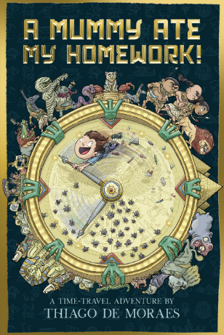**中文书名：《木乃伊吃了我的作业！》（第一册）**

**英文书名：A MUMMY ATE MY HOMEWORK!**

**作 者：Thiago de Moraes**

**出 版 社：Scholastic UK**

**代理公司：ANA/Yao Zhang**

**页 数：240页**

**出版时间：2020年8月**

**代理地区：中国大陆、台湾**

**审读资料：电子稿**

**类 型：7-12岁少年文学/历史/神话**

**内容简介：**

这场穿越古埃及的大冒险旅途中充满了危险与乐趣，还有许多许多鳄鱼！

穿越回公元前1300年当然不在亨利的计划清单上。他能不能顺利地按照埃及当地的风俗习惯正常地上学、做奇奇怪怪的运动、结交意想不到的朋友，并养上致命的宠物呢？而且他还能够成功地回到现代世界吗？

书中每一页上的插图都幽默的让人大笑出声，故事十分搞笑，还有酷酷的象形文字等着小读者们来破译，出自天才作家、插画家蒂亚戈·德·莫雷斯，他也是畅销书《神话地图集》的作者。

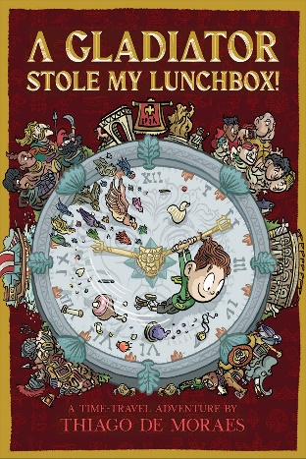**中文书名：《角斗士偷了我的午饭！》（第二册）**

**英文书名：A GLADIATOR STOLE MY LUNCHBOX!**

**作 者：Thiago de Moraes**

**出 版 社：Scholastic UK**

**代理公司：ANA/Yao Zhang**

**页 数：288页**

**出版时间：2021年6月**

**代理地区：中国大陆、台湾**

**审读资料：电子稿**

**类 型：7-12岁少年文学/历史/神话**

**内容简介：**

一本惊心动魄的插画故事书，书中有狮子、角斗士、刺杀计划和一个胆大包天的救援行动。

亨利成功回到了现在的时间和世界，但他对此并不高兴。他的妹妹快把他逼疯了，而且也没人相信他穿越了时空。但当亨利发现自己这次穿越到了古罗马时，一切都将改变——在那里他很快意识到兄弟姐妹之间的竞争会有一个更黑暗的转折…...

《角斗士偷了我的午饭》是一次与众不同的时间旅行冒险。来自天才作家插画家蒂亚戈·德·莫雷斯。

**作者简介：**

**蒂亚戈·德·莫雷斯（Thiago de Moraes）**大部分时间都呆在花园的一个小棚子里，写书、画漫画也在一些旧纸板箱上涂鸦插画。他喜欢讲各种各样的故事，从绘本到非虚构。他的《神话地图集》是一本关于神话和传说的指南，已经被翻译成18种语言，令人惊讶的是，迄今为止几乎没有人给予差评。它的续集《历史地图集》刚刚出版。他曾获得谢菲尔德儿童图书奖，入围克劳斯·弗洛格奖，并两次获得凯特·格林纳威奖章的提名。蒂亚戈有90%的胡子，非常喜欢培根，他和妻子、孩子以及一只名叫尼不勒斯的宠物乌龟生活在英国。

**内文插画：**

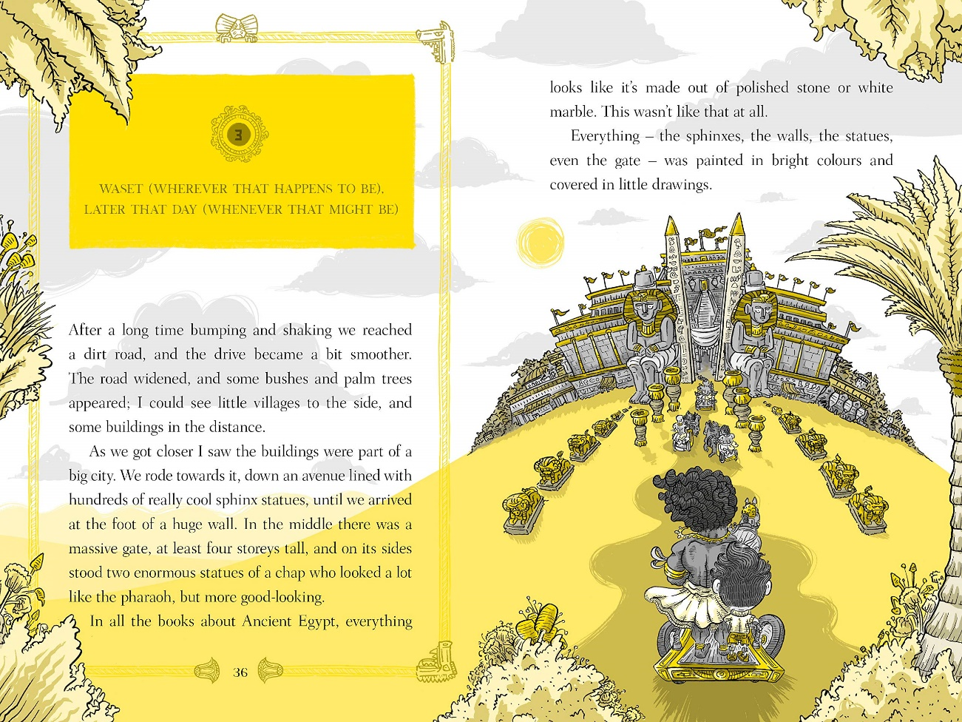

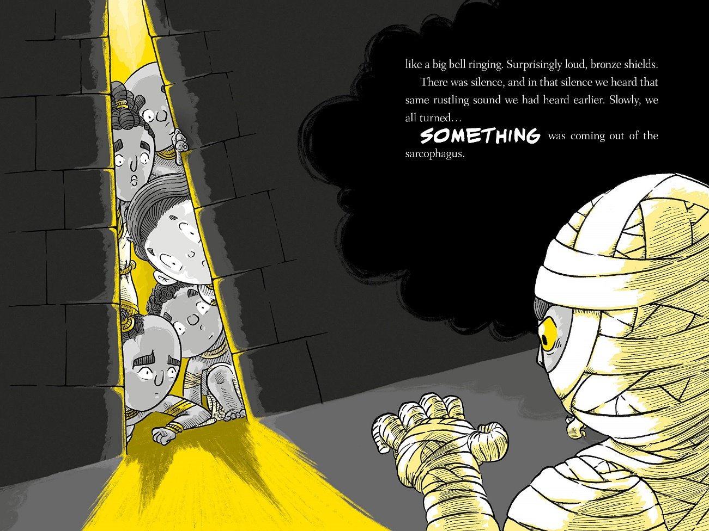

**谢谢您的阅读！**

**请将回馈信息发送至：张瑶（Yao Zhang) Yao@nurnberg.com.cn**

----------------------------------------------------------------------------------------------------

安德鲁﹒纳伯格联合国际有限公司北京代表处  
北京市海淀区中关村大街甲59号中国人民大学文化大厦1705室, 邮编：100872  
电话：010-82449325

传真：010-82504200  
Email: Yao[@nurnberg.com.cn](mailto:daisy@nurnberg.com.cn)

网址：[www.nurnberg.com.cn](http://www.nurnberg.com.cn/)

微博：<http://weibo.com/nurnberg>

豆瓣小站：<http://site.douban.com/110577/>

微信订阅号：安德鲁书讯